電子申請 専用

介護支援専門員証書換え交付申請 郵送書類送付書（様式第３号関係）
電子申請の確認 | 電子申請日 年 月 日  電子納付日 年 月 日  ※郵送書類は電子申請及び電子納付完了後に郵送してください。  ※本書類は、納付書や窓口で支払う場合はご使用いただけません。
フリガナ
申請者氏名 | 氏 |  |  |  |  |  |  |  |  | 名
生年月日 |  |  |  |  |  |  | 年 |  |  |  |  |  | 月 |  |  |  |  | 日
介護支援専門員
登録番号

住所 | 〒
個人番号 | ※個人番号（マイナンバー）が記載された申請書類の提出時には、「番号確認」と「身元確認」がそれぞれ必要です。本人確認書類チェックリストをご確認の上、それぞれ該当書類を添付してください。  （例）番号確認：マイナンバーカード裏面（写）、通知カード両面（写）、  マイナンバーの記載のある住民票原本  （例）身元確認：マイナンバーカード表面（写）、介護支援専門員証、  運転免許証（写） 等
日中連絡がとれる  電話番号 | － － （職場・自宅・携帯）
添付書類  ※添付した書類にチェック☑を入れてください。  ※この送付書とともに添付書類を封筒に入れ、郵送してください。 | □ 介護支援専門員証の原本（写真付きのもの）  必須  必須  □ 写真（３ｃｍ×２．４ｃｍ）２枚  ※ 同じものを２枚同封  ※ 交付申請前６か月以内に撮影したもの。  ※ 無帽、無背景で、正面、上三分身のもの。  ※ スナップ写真は不可  ※ 写真の裏面に氏名と介護支援専門員番号を記載してください。  必須  □ 戸籍抄本  ※ 氏名を変更した場合に添付してください  ※ 過去３か月以内に交付されたもの  ※ コピー不可  - 個人番号の本人確認書類（本人確認書類チェックリストをご確認 の上、ご提出ください）
※申請者の本人情報確認については、住民基本台帳法（昭和４２年法律第８１号）第３０条の１１第１項第１号、第３０条の１５第１項第１号の規定により住民基本台帳ネットワークシステムを用いて確認します。

必要な添付書類を全て同封して郵送してください


ケアマネ証
送付書

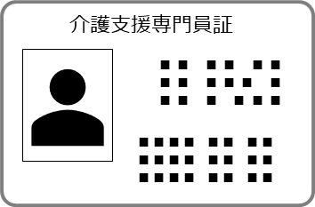

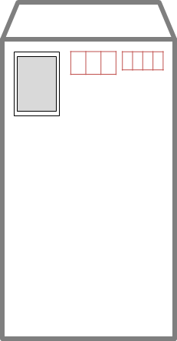
特定記録
介護支援専門員関係書類在中

特定記録郵便など、
配達が確認できる方法で郵送してください。
顔写真２枚（裏面に氏名・
介護支援専門員番号を記入）


封筒表面に、赤字で『介護支援専門員関係書類在中』と記載してください。

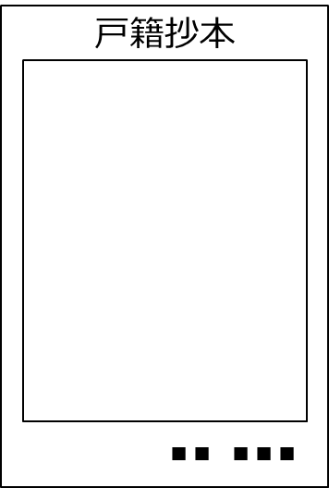
本人確認書類
（マイナンバーカード
両面の写しなど）

本人確認書類チェックリストをご確認の上、ご提出ください。

氏名が変更になったことが分かる戸籍抄本を添付してください。

宛名票
線に沿って切り取り、封筒表面に貼り付けてご利用ください。

〒330-9301
埼玉県さいたま市浦和区高砂3-15-1
埼玉県福祉部高齢者福祉課介護支援専門員担当あて

埼玉県さいたま市浦和区高砂３ー15ー１
埼玉県福祉部高齢者福祉課介護支援専門員担当あて
〒330-9301

